**สถานีตำรวจท่องเที่ยว 3**

**กองกำกับการ 2 กองบังคับการตำรวจท่องเที่ยว 3**

รายงานการปฏิบัติราชการประจำเดือน

**รายงานการปฏิบัติราชการประจำเดือน พฤศจิกายน 2566**

**ประจำปีงบประมาณ พ.ศ. 2567**

**สถานีตำรวจท่องเที่ยว 3 กองกำกับการ 2 กองบังคับการตำรวจท่องเที่ยว 3**

**ชุดปฏิบัติการสายตรวจตำรวจท่องเที่ยวเขต 1 อ่าวนาง**

วันที่ 6 พฤศจิกายน 2566 สายตรวจตำรวจท่องเที่ยวอ่าวนาง บูรณาการร่วม สภ.อ่าวนาง และเจ้าหน้าที่ตำรวจ กก.สส.ภ.จว.กระบี่ ในการติดตามทรัพย์สินสูญหายของนักท่องเที่ยวชาวตุรกี ส่งคืนแก่นักท่องเที่ยว นักท่องเที่ยวรู้สึกประทับใจในการอำนวยความสะดวกในการติดตามทรัพย์สินคืนให้แก่ตนเป็นอย่างมาก   
พร้อมทั้งขอบคุณเจ้าหน้าที่ทุกหน่วย

รูปภาพประกอบด้วย กลางแจ้ง, เสื้อผ้า, พาหนะ, ยานพาหนะทางบก

คำอธิบายที่สร้างโดยอัตโนมัติรูปภาพประกอบด้วย เสื้อผ้า, คน, ชาย, ตาราง

คำอธิบายที่สร้างโดยอัตโนมัติ

รูปภาพประกอบด้วย ใบหน้าของมนุษย์, คน, เสื้อผ้า, ชาย

คำอธิบายที่สร้างโดยอัตโนมัติ

**สถานีตำรวจท่องเที่ยว 3**

**กองกำกับการ 2 กองบังคับการตำรวจท่องเที่ยว 3**

รายงานการปฏิบัติราชการประจำเดือน

**รายงานการปฏิบัติราชการประจำเดือน พฤศจิกายน 2566**

**ประจำปีงบประมาณ พ.ศ. 2567**

**สถานีตำรวจท่องเที่ยว 3 กองกำกับการ 2 กองบังคับการตำรวจท่องเที่ยว 3**

**ชุดปฏิบัติการสายตรวจตำรวจท่องเที่ยวเขต ๒ ปูดำ-สนามบิน**

วันที่ 28 พฤศจิกายน 2566 สายตรวจตำรวจท่องเที่ยวปูดำ-สนามบิน ปฏิบัติหน้าที่ ณ ท่าเรือมารีน่า   
ต.ปากน้ำ อ.เมือง จ.กระบี่ ปรากฎกายสร้างความเชื่อมั่น และดูแลความปลอดภัยแก่นักท่องเที่ยว

- ประชาสัมพันธ์เน้นย้ำการสวมเสื้อชูชีพแก่นักท่องเที่ยว ในการเดินทางและทำกิจกรรมทางน้ำ,   
นั่งเรือโดยสาร, การเล่นน้ำ, การดำน้ำ, และเน้นย้ำเรื่องการทำประกันภัยฯ

- เน้นย้ำและกำชับเรื่องความปลอดภัยในการให้บริการทางเรือแก่ผู้ประกอบการ อุปกรณ์ให้พร้อม  
ใช้งาน, ต้องให้ผู้โดยสารสวมเสื้อชูชีพทุกครั้ง และไม่ให้เรือบรรทุกเกินกำหนด

- กำชับนักท่องเที่ยว ห้ามไม่ให้มีการปีนผาตัวเปล่า ต้องมีอุปกรณ์เพื่อความปลอดภัยในการปีนผาทุกครั้ง อยู่ในพื้นที่ที่ได้รับอนุญาตฯ พร้อมทั้งประชาสัมพันธ์ผู้ประกอบการเรือ, เรือนำเที่ยว, มัคคุเทศก์นำเที่ยว   
ให้ช่วยกันประชาสัมพันธ์ เน้นย้ำ และช่วยกันดูแล เพื่อป้องกันอุบัติเหตุไม่ให้เกิดกับนักท่องเที่ยว

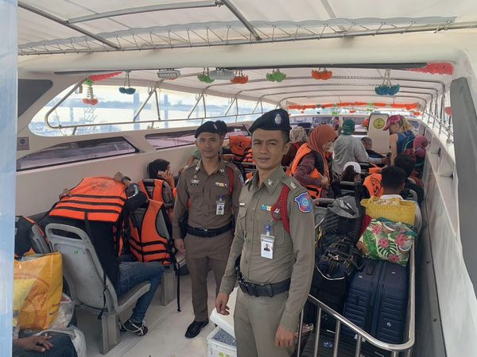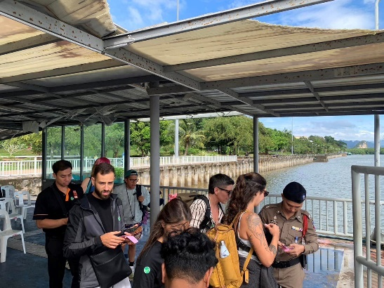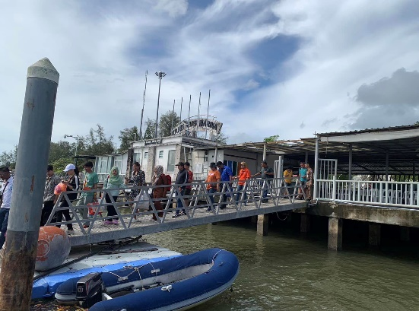

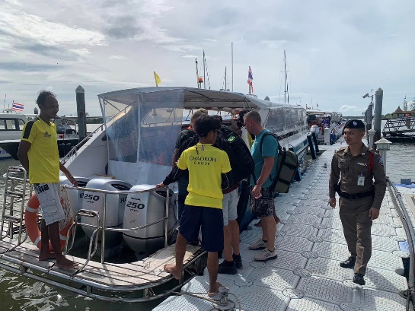

**สถานีตำรวจท่องเที่ยว 3**

**กองกำกับการ 2 กองบังคับการตำรวจท่องเที่ยว 3**

รายงานการปฏิบัติราชการประจำเดือน

**รายงานการปฏิบัติราชการประจำเดือน พฤศจิกายน 2566**

**ประจำปีงบประมาณ พ.ศ. 2567**

**สถานีตำรวจท่องเที่ยว 3 กองกำกับการ 2 กองบังคับการตำรวจท่องเที่ยว 3**

**ชุดปฏิบัติการสายตรวจตำรวจท่องเที่ยวเขต 3 วัดมหาธาตุวชิรมงคล (บางโทง)**

วันที่ 16 พฤศจิกายน 2566 สายตรวจตำรวจท่องเที่ยววัดบางโทง ปฏิบัติหน้าที่ ณ วัดมหาธาตุวชิรมงคล ในการอำนวยความสะดวกและดูแลความปลอดภัยให้แก่นักท่องเที่ยวทั้งชาวไทยนและชาวต่างชาติ   
พร้อมทั้งประชาสัมพันธ์แอปพลิเคชันตำรวจท่องเที่ยว แจ้งเหตุ 24 ชม. “Tourist Police i lert u” และสายด่วน 1155 กรณีนักท่องเที่ยวต้องการความช่วยเหลือ

รูปภาพประกอบด้วย เสื้อผ้า, คน, กลางแจ้ง, รองเท้า

คำอธิบายที่สร้างโดยอัตโนมัติ

**สถานีตำรวจท่องเที่ยว 3**

**กองกำกับการ 2 กองบังคับการตำรวจท่องเที่ยว 3**

รายงานการปฏิบัติราชการประจำเดือน

**รายงานการปฏิบัติราชการประจำเดือน พฤศจิกายน 2566**

**ประจำปีงบประมาณ พ.ศ. 2567**

**สถานีตำรวจท่องเที่ยว 3 กองกำกับการ 2 กองบังคับการตำรวจท่องเที่ยว 3**

**ชุดปฏิบัติการสายตรวจตำรวจท่องเที่ยวเขต 4** **เกาะลันตา**

วันที่ 12 พฤศจิกายน 2566 สายตรวจตำรวจท่องเที่ยวเกาะลันตา ปฏิบัติหน้าที่ ณ ท่าเรือศาลาด่าน   
ต.ศาลาด่าน อ.เกาะลันตา จ.กระบี่ ปรากฏกายสร้างความเชื่อมั่นแก่นักท่องเที่ยวและดูแลความปลอดภัย  
ให้แก่นักท่องเที่ยว พ้อมทั้งประชาสัมพันธ์ท่องเที่ยวกระบี่ปลอดภัย สแกน QR-Code “ Travel Safety Guideline ” ( Do & Don’t) ซึ่งสถานีตำรวจท่องเที่ยวกระบี่ได้จัดทำขึ้นเพื่อให้นักท่องเที่ยวได้ทราบถึงข้อควรปฏิบัติ   
และข้อไม่ควรปฏิบัติ ขณะเดินทางท่องเที่ยวในพื้นที่ จ.กระบี่ เพื่อความปลอดภัยในชีวิตและทรัพย์สินของนักท่องเที่ยว

รูปภาพประกอบด้วย กลางแจ้ง, เสื้อผ้า, ท้องฟ้า, คน

คำอธิบายที่สร้างโดยอัตโนมัติ

รูปภาพประกอบด้วย เสื้อผ้า, คน, ท้องฟ้า, กลางแจ้ง

คำอธิบายที่สร้างโดยอัตโนมัติ

รูปภาพประกอบด้วย เสื้อผ้า, คน, รองเท้า, ชาย

คำอธิบายที่สร้างโดยอัตโนมัติ

**สถานีตำรวจท่องเที่ยว 3**

**กองกำกับการ 2 กองบังคับการตำรวจท่องเที่ยว 3**

รายงานการปฏิบัติราชการประจำเดือน

**รายงานการปฏิบัติราชการประจำเดือน พฤศจิกายน 2566**

**ประจำปีงบประมาณ พ.ศ. 2567**

**สถานีตำรวจท่องเที่ยว 3 กองกำกับการ 2 กองบังคับการตำรวจท่องเที่ยว 3**

**ชุดปฏิบัติการสายตรวจตำรวจท่องเที่ยวเขต 5 เกาะพีพี**

วันที่ 20 พฤศจิกายน 2566 สายตรวจตำรวจท่องเที่ยวเกาะพีพี พร้อมเจ้าหน้าที่ช่วยเหลือตำรวจท่องเที่ยว ปฏิบัติหน้าที่ ณ ท่าเทียบเรือเกาะพีพี ต.อ่าวนาง อ.เมือง จ.กระบี่ ประชาสัมพันธ์​เที่ยวกระบี่​ปลอดภัย สแกน QR Code “Travel Safety Guideline” (Do&Don’t) แอปพลิเคชันตำรวจท่องเที่ยวรับแจ้งเหตุ 24 ชั่วโมง   
“Tourist Police I lert u” และสายด่วนตำรวจท่องเที่ยว Call Center 1155

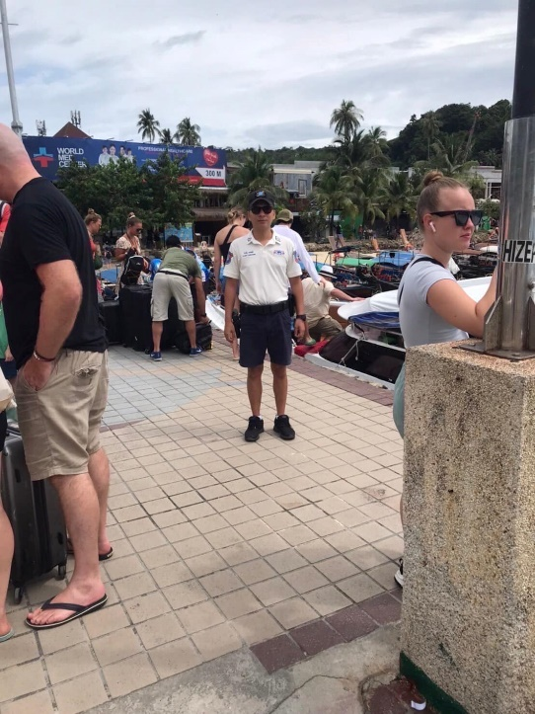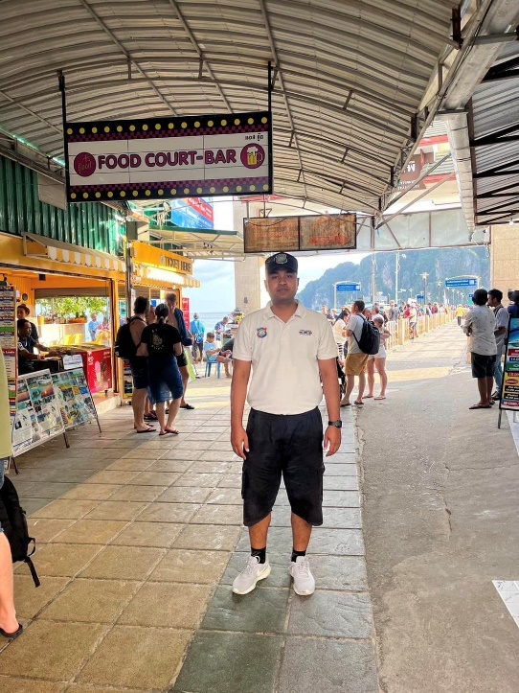

**สถานีตำรวจท่องเที่ยว 3**

**กองกำกับการ 2 กองบังคับการตำรวจท่องเที่ยว 3**

รายงานการปฏิบัติราชการประจำเดือน

**รายงานการปฏิบัติราชการประจำเดือน พฤศจิกายน 2566**

**ประจำปีงบประมาณ พ.ศ. 2567**

**สถานีตำรวจท่องเที่ยว 3 กองกำกับการ 2 กองบังคับการตำรวจท่องเที่ยว 3**

**ชุดปฏิบัติการสายตรวจตำรวจท่องเที่ยวเขต 6 ทางทะเล/คดีสำคัญ**

วันที่ 22 พฤศจิกายน 2566 พ.ต.ท.นิติพงศ์ มหาศักดิ์สุนทร สว.ส.ทท.3 กก.2 บก.ทท.3 พร้อมด้วย  
สายตรวจตำรวจท่องเที่ยวอ่าวนาง และสายตรวจทางทะเล/คดีสำคัญ ร่วมปล่อยแถวระดมกวาดล้างอาชญากรรม เนื่องในเทศกาลลอยกระทง โดยมี พล.ต.ต.ตานิตย์ รามดิษฐ์ ผบก.ภ.จว.กระบี่ เป็นประธาน ณ ลานปูดำ ต.ปากน้ำ   
อ.เมือง จ.กระบี่

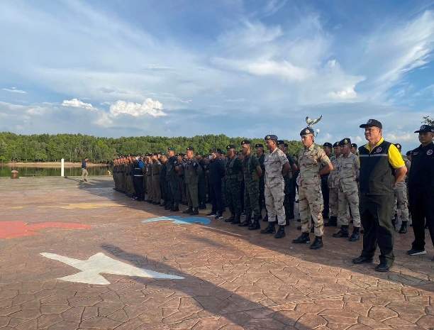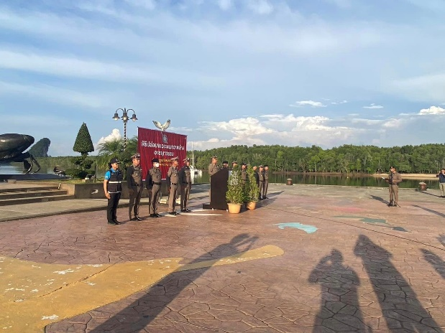

**สถานีตำรวจท่องเที่ยว 3**

**กองกำกับการ 2 กองบังคับการตำรวจท่องเที่ยว 3**

รายงานการปฏิบัติราชการประจำเดือน

**รายงานการปฏิบัติราชการประจำเดือน พฤศจิกายน 2566**

**ประจำปีงบประมาณ พ.ศ. 2567**

**สถานีตำรวจท่องเที่ยว 3 กองกำกับการ 2 กองบังคับการตำรวจท่องเที่ยว 3**

**งานธุรการ ส.ทท.3 กก.2 บก.ทท.3**

วันที่ 27 พฤศจิกายน 2566 นำโดย พ.ต.ท.นิติพงศ์ มหศักดิ์สุนทร สว.ส.ทท.3 กก.2 บก.ทท.3   
พร้อมข้าราชการตำรวจในสังกัด, เจ้าหน้าที่ช่วยเหลือตำรวจท่องเที่ยว และนักศึกษาฝึกประสบการวิชาชีพ   
ร่วมจัดกิจกรรม “สืบสานประเพณีลอยกระทง” เนื่องในเทศกาลวันลอยกระทง ประจำปี 2566 ณ บริเวณ  
ศูนย์รับแจ้งเหตุฉุกเฉินตำรวจท่องเที่ยว (ตู้บริการลานปูดำ) ต.ปากน้ำ อ.เมือง จ.กระบี่ โดยมีการจัดกิจกรรม   
แจกกระทงฟรี ให้แก่นักท่องเที่ยวทั้งชาวไทยและชาวต่างชาติ ซึ่งกระทงดังกล่าวได้ทำมาจากวัสดุธรรมชาติ   
(รักษ์สายน้ำสิ่งแวดล้อม) ซึ่งเป็นประเพณีงดงามที่ถือปฏิบัติสืบต่อกันมายาวนานจวบปัจจุบัน

